RISET DAN EVALUASI PERTADATE
Disusun untuk memberikan pengetahuan, pembelajaran, dan evaluasi aplikasi JadiBUMN mengenai Rekrutmen Pertamina Talent Candidate (Pertadate)
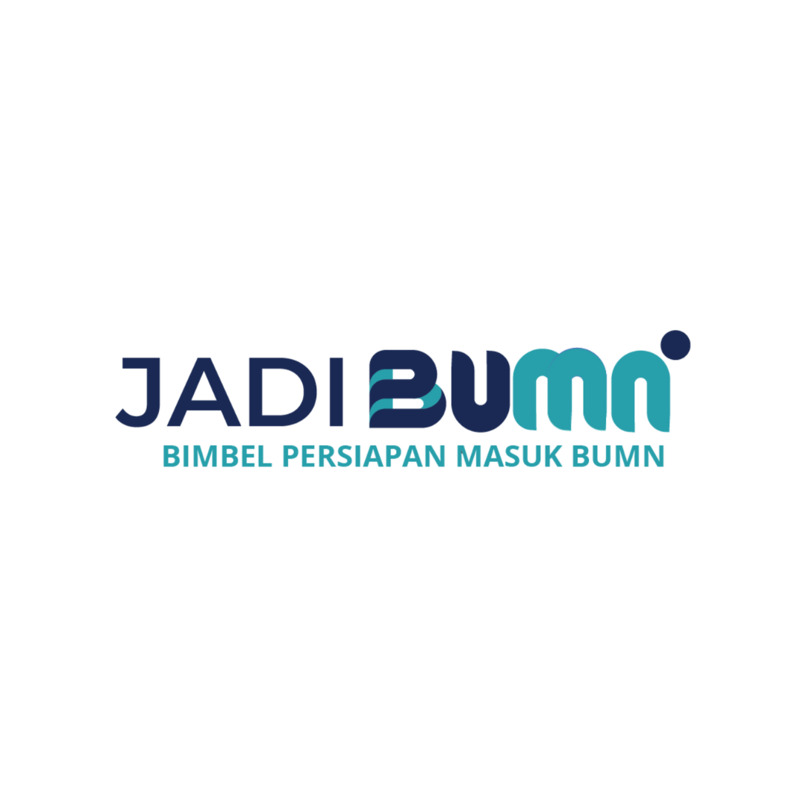
PRODUCT MANAGEMENT
PT CEREBRUM EDUKANESIA NUSANTARA
AGUSTUS
2026

BAB I
TAHAPAN SELEKSI

1. Applied (Pengajuan Lamaran)
Pada tahap ini, kandidat melakukan pendaftaran dan mengajukan lamaran melalui sistem rekrutmen Pertamina. Data diri, riwayat pendidikan, pengalaman, serta dokumen pendukung diunggah sebagai bahan seleksi awal.
2. Screening
Setelah melamar, kandidat akan melalui tahap screening, yaitu proses penyaringan administrasi dan kesesuaian profil. Pada tahap ini, panitia menilai apakah kandidat memenuhi kriteria dasar yang telah ditentukan untuk posisi yang dilamar.
3. Tes Online
Kandidat yang lolos screening akan mengikuti tahap assessment yang terdiri dari:
- Tes Kemampuan Dasar (TKD) untuk mengukur kemampuan logika, numerik, dan analisis
- Tes Bahasa Inggris untuk menilai kemampuan komunikasi dan pemahaman bahasa internasional
- Tes Kepribadian untuk mengukur karakter, pola pikir, serta kesesuaian dengan budaya kerja perusahaan
4. Online Interview
Pada tahap ini, kandidat mengikuti wawancara secara daring. Penilaian berfokus pada latar belakang, pengalaman, kemampuan komunikasi, serta motivasi kandidat dalam bergabung dengan Pertamina.
5. Interview User
Kandidat yang lolos akan diwawancarai langsung oleh pihak user atau unit kerja terkait. Tahap ini bertujuan untuk menilai kecocokan kandidat dengan kebutuhan teknis pekerjaan serta lingkungan kerja tim.
6. Medical Check Up (MCU)
Kandidat menjalani pemeriksaan kesehatan secara menyeluruh untuk memastikan kondisi fisik dan mental sesuai dengan standar kerja perusahaan.
7. Yudisium
Pada tahap ini dilakukan penilaian akhir berdasarkan seluruh hasil seleksi yang telah dijalani. Tim penilai akan menentukan kelulusan kandidat secara menyeluruh.
8. Hired (Diterima)
Tahap terakhir adalah penetapan kandidat sebagai karyawan. Kandidat yang dinyatakan lolos akan menerima penawaran resmi dan melanjutkan ke proses administrasi serta onboarding di lingkungan Pertamina.

BAB II
MATERI PEMBELAJARAN

Materi/Subtes | Alokasi
Materi/Subtes | Soal | Waktu
Cognitive Agility Test*
*Tidak ditemukan informasi terperinci mengenai jenis instrumen psikotes yang digunakan. Simulasi berikut disusun berdasarkan hasil analisis tim riset terhadap berbagai jenis psikotes yang pernah digunakan oleh vendor rekrutmen Pertamina, yaitu DayaLima melalui platform Klob.id.
Total: 60 soal - 60 menit
- Identifikasi Data  - Pemecahan Masalah  - Perbendaharaan Kata  - Pengolahan Data Numerik | 12  14  18  16 | 10’  14’  16’  20’
Personality & Well-being Test*
*Tidak ditemukan informasi terperinci mengenai jenis instrumen psikotes yang digunakan. Simulasi berikut disusun berdasarkan hasil analisis tim riset terhadap berbagai jenis psikotes yang pernah digunakan oleh vendor rekrutmen Pertamina, yaitu DayaLima melalui platform Klob.id.
Total:tanpa batas waktu
- Personality Traits
- Work Behavior
- Workplace Well-being Battery
- Work Values & Growth Orientation
English Comprehension Test*
*Tidak ditemukan informasi terperinci mengenai struktur tes bahasa Inggris yang digunakan serta alokasi waktu dan jumlah soal. Simulasi berikut disusun berdasarkan hasil analisis tim riset terhadap berbagai testimoni peserta online assessment Pertamina.
Total: 60 soal - 65 menit
- Reading Comprehension  - Structure  - Dialogue Completion  - Listening | 15  15  15  15 | 25’  15’  10’  15’
Game-Based Assessment (GBA) – Pertamina Net Zero
Peserta harus download aplikasi Pertamina Net Zero di handphone dan memainkan game-nya. Game memiliki tiga level atau sesi. Peserta memperoleh modal, memilih proyek, membayar biaya untuk opsi tertentu, lalu menjawab pertanyaan atau mengambil keputusan yang menentukan apakah proyek menghasilkan keuntungan atau kerugian. Pilihan yang telah diambil dilaporkan tidak dapat dibatalkan.

BAB III
CONTOH SOAL

3.1 Cognitive Agility Test
Cognitive.docx

3.2 Personality & Well-being Test
Personality & Well-being.docx

3.3 English Comprehension Test
English Comprehension.docx

BAB IV
EVALUASI APLIKASI

4.1 Materi
Materi yang ada pada aplikasi:
Materi | Evaluasi
Pendahuluan | - Typo menjadi “Pendauluan” pada aplikasi  - Isi pendahuluan hanya Rangkuman, isinya pun outdated (2024)
Kepribadian | - Isi materi hanya ada 1 video yaitu Learning Agility.  - Isi materi tidak relevan dengan tes Pertamina
Bahasa Inggris | - Semua materi perlu diupdate.  - Reading, Structure, dan Listening dapat menggunakan materi TOEFL dan tinggal mengganti bumper.  - Dialogue completion perlu dibuatkan materinya.

Materi yang seharusnya ada:
Subtes | Evaluasi
Cognitive Agility Test | Belum ada, namun memungkinkan untuk membuat materinya
Personality & Well-being Test | Belum ada, namun memungkinkan untuk membuat materinya
English Comprehension Test | Belum lengkap dan outdated, namun dapat menggunakan materi TOEFL dan tinggal mengganti bumper kecuali Dialogue Completion yang harus dibuat baru.
Game-Based Assessment (GBA) | Tidak ada, dan sulit untuk membuat materinya.

4.2 Tryout dan Latsol
Tes yang muncul di aplikasi:
Subtes | Evaluasi
Kecerdasan  60 Soal – 60 Menit | Tidak sesuai, aplikasi hanya mengambil soal-soal SKD CPNS, RBB BUMN, dan jenis-jenis soal lain yang tidak sesuai dengan tes asli Pertamina.
Kepribadian  45 Soal – 45 Menit | Tidak sesuai, aplikasi menampilkan soal-soal yang ada pada TKP SKD CPNS
Bahasa Inggris:  Structure  15 Soal – 15 Menit  Written Expression  15 Soal – 15 Menit  Reading  15 Soal – 20 Menit | Tidak sesuai:  - Soal structure baru sebagian sesuai  - Written Expression kemungkinan besar tidak muncul di tes Pertamina  - Text bacaan pada Reading digunakan untuk terlalu banyak soal  - Tidak ada Listening, berdasarkan laporan peserta seharusnya muncul tes Listening

Evaluasi tes asli dengan implementasi tryout aplikasi:
Subtes | Evaluasi
Cognitive Agility Test | Dapat diimplementasikan, namun perlu develop soal baru kecuali beberapa soal seperti figural ketidaksamaan, figural serial, dll.
Personality & Well-being Test | Perlu develop fitur baru
English Comprehension Test | Dapat diimplementasikan, namun perlu diperiksa kecukupan bank soal
Game-Based Assessment (GBA) | Tidak memungkinkan, karena tes asli berupa full games dan dapat di-download di Play Store atau App Store.

